《安全评价报告信息公布表》
机构名称 | 重庆市安全生产科学研究有限公司 |  |  |  |  |  | 资质证号 |  |  | APJ-（渝）-001
委托单位 | 中国石化销售股份有限公司贵州遵义城区石油分公司
项目名称 | 高坪一站加油站
项目类别 | □预评价 ☑现状评价 □验收评价 □其他
所属业务类别 |  | 危险化学品
安全评价过程控制情况
安全评价项目管理 | 项目组组长 |  |  |  | 技术负责人 |  |  |  |  |  | 过程控制负责人
安全评价项目管理 | 朱继红 |  |  |  | 刘国勇 |  |  |  |  |  | 冯 皓
编制过程 | 报告编制人 |  |  | 报告提交日期 |  |  |  | 报告审核人 |  |  |  | 报告审批人
编制过程 | 黄义旭 |  |  | 2023.8 |  |  |  | 刘国勇 |  |  |  | 徐茂
姓 名 | 认定专业 |  | 安全评价师从业识别卡/证书编号 |  |  |  |  | 注册安全工程师  注册证号 |  |  |  |  | 是否专职
朱继红 | 化工工艺专业相关内容 |  | 0800000000207382 |  |  |  |  | - |  |  |  |  | 是
席刚 | 化工工艺相关内容 |  | S011032000110192001214 |  |  |  |  | - |  |  |  |  | 是
唐波 | 化工机械专业  相关内容 |  | S011053000110192003004 |  |  |  |  | - |  |  |  |  | 是
田祖伟 | 安全工程专业  相关内容 |  | S011053000110202001767 |  |  |  |  | - |  |  |  |  | 是
何文勋 | 安全专业相关内容 |  | S011053000110193002272 |  |  |  |  | - |  |  |  |  | 是
雷楠 | 电气专业相关内容 |  | S011053000110193002251 |  |  |  |  | - |  |  |  |  | 是
孟萌萌 | 电气专业相关内容 |  | 1100000000301652 |  |  |  |  | - |  |  |  |  | 是
余兆鸿 | 机械专业相关内容 |  | S011053000110193002385 |  |  |  |  | - |  |  |  |  | 是
刘文娟 | 自动化专业  相关内容 |  | 1700000000201153 |  |  |  |  | - |  |  |  |  | 是
黄义旭 | 地质专业 |  | S011053000110203001651 |  |  |  |  | - |  |  |  |  | 是
项目简介 | 中国石化销售股份有限公司贵州遵义城区石油分公司高坪一站加油站成立于2005年07月12日，地址位于遵义市汇川区高坪镇兰海高速旁，分公司负责人为周毅。主要从事汽油和柴油的零售经营。  中国石化销售股份有限公司贵州遵义城区石油分公司高坪一站加油站占地面积4724m2，危险化学品经营许可范围：汽油40m3×2，柴油50m3×1。该加油站设有潜油泵单油品双枪加油机2台、潜油泵双油品四枪加油机4台，现设有40m3的卧式埋地双层汽油罐2个、50m3卧式埋地双层柴油罐1个，加油站油罐储存总容积130m3，柴油折半计算后为加油站容积为：105m3，根据《汽车加油加气加氢站技术标准》（GB50156-2021）对加油站的等级划分，属二级加油站  现场勘查照片：  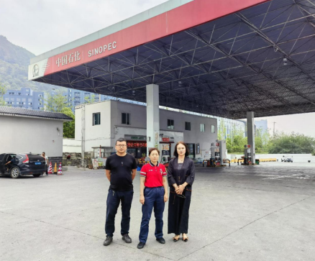
现场开展工作情况 | 勘验人员 |  | 勘验时间 |  |  | 勘验任务 |  |  | 勘验中的问题
现场开展工作情况 | 朱继红 |  | 2023.08.3 |  |  | 现场指导 |  |  | 1.危废处理箱摆放位置不合理  2.加油站灭火器未按照《汽车加油加气加氢站技术标准》进行配置。
现场开展工作情况 | 黄义旭 |  | 2023.08.3 |  |  | 现场指导

